Муниципальное автономное дошкольное общеразвивающее учреждение «Детский сад № 17 с приоритетным осуществлением деятельности по художественно-эстетическому направлению развития воспитанников»

ВЕСЕЛАЯ
РЕЗИНКА

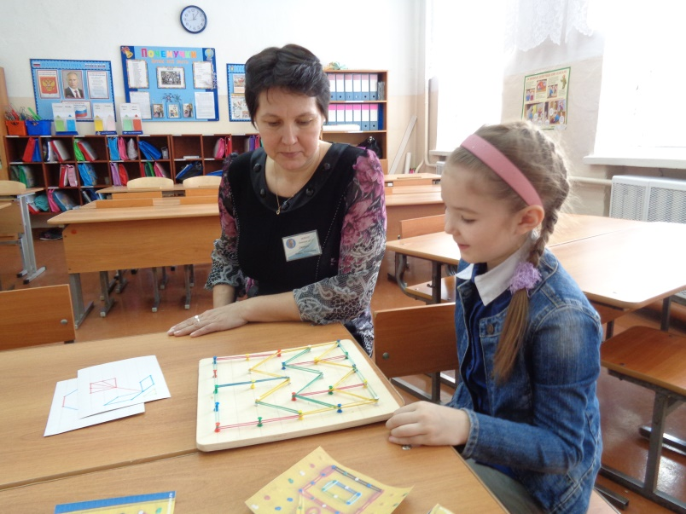

Красноуфимск 2016

Муниципальное автономное дошкольное общеразвивающее учреждение «Детский сад № 17 с приоритетным осуществлением деятельности по художественно-эстетическому направлению развития воспитанников»

Составитель: Строкова Любовь Николаевна

воспитатель, первая квалификационная категория

Памятка для педагогов и родителей

Веселая резинка

Увлекательное развивающее пособие (игра) – для детей от двух лет и старше, которое можно сделать своими руками. Изготовление не займет много времени, а польза для развития ребенка огромна!
С помощью данной игры можно учить цвета, геометрические фигуры, цифры, буквы, можно просто творить что-то свое, и вообще создавать сказки.
Это прекрасная возможность развить в малыше вариативность, аналитическое мышление и креативность.
Одевая резинки на штырьки в разной последовательности, ребенок сможет создавать интересные картинки
Игра представляет собой доску со штырьками, на которые ребенок одевает резиночки, создавая таким образом различные изображения - рисунки резиночками.
Резиночки можно использовать аптечные, канцелярские, банковские, для плетения браслетов.

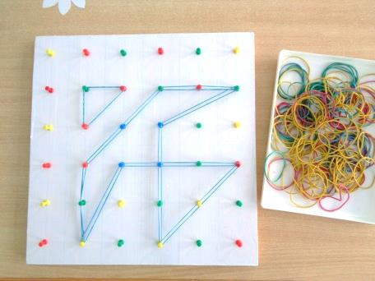

Для чего и в чем польза

Веселая резиночка - это развитие:
- мелкой моторики и координации движений обеих рук, их ловкости, умелости и подготовки к письму
- кругозора
- фантазии
- логического и пространственного мышления
- математических представлений (длина, фигуры и т.д.)
- умения моделировать на плоскости
- умения создать изображение по образцу
Также в результате игры ребенок знакомится с изображением на плоскости различных фигур, букв и цифр, знакомится с понятиями площади, периметра, угла, равных и подобных фигур, симметрии, учится счету, ориентации на плоскости, понятиям направления "справа, слева, вверху, внизу" и т.д.

Какие изображения можно делать

Можно создавать различные изображения, основной принцип – от простого к сложному. Вначале ребенку предлагается сделать квадрат, прямоугольник, треугольник, елочку, домик, затем поезда с вагончиками, машины, корабли, цветы, снежинки, человечка, орнаменты и многое другое.

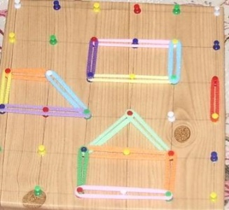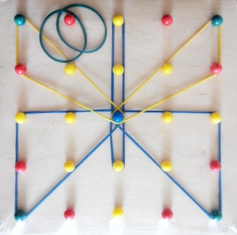
Изображения можно создавать несколькими способами, даже квадраты одинакового размера можно сделать либо из одной резиночки, либо из нескольких.

Как еще можно играть:
- одевать резиночки на кнопки в произвольном порядке
- одевать резиночки на кнопки по образцу
- создавать свои фигурки
- создавать узоры и орнаменты

Как сделать игру своими руками

Размер доски, количество кнопок на ней и расстояние между кнопками зависят от возраста ребенка - чем меньше ребенок, тем меньше кнопок и больше расстояние между ними. Начинать можно с детьми после года, для них доска должна быть 3 х 3 кнопки (всего 9 кнопок), расстояние между кнопками 3-5 см. Количество кнопок на доске со временем увеличить.

Чтобы сделать игру своими руками, нужны:
- доска из мягких пород дерева
- канцелярские силовые кнопки с пластиковыми шляпками
- молоток или дрель и супер-клей
- резинки (канцелярские, банковские, аптечные, резинки для волос)
Доску зашлифовать, а затем покрасить или обклеить самоклеящейся пленкой. Разметить на ней сетку карандашом или прикрепить лист бумаги с разметкой.
Кнопки очень аккуратно вбить в доску на пересечениях линий сетки, т.к. при ударе молотка шляпки кнопок могут расколоться.
Или просверлить в доске отверстия и приклеить кнопки, смазывая клеем металлическую часть кнопок.

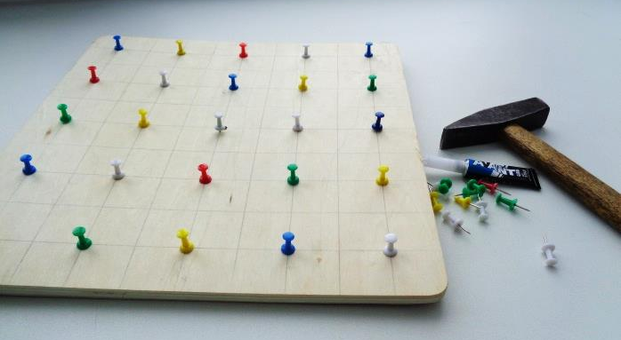
При желании, когда игра надоест, то можно достать кнопки и вставить их в другом порядке. Например, чтобы получились круги.

